МИНОБРНАУКИ РОССИИ

Федеральное государственное бюджетное образовательное учреждение высшего образования

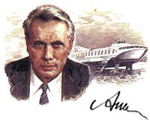НИЖЕГОРОДСКИЙ ГОСУДАРСТВЕННЫЙ ТЕХНИЧЕСКИЙ

УНИВЕРСИТЕТ им. Р.Е.АЛЕКСЕЕВА

 Институт радиоэлектроники и информационных технологий

Кафедра «Информатики и систем управления»

Лабораторная работа №1

ОТЧЕТ

 По лабораторной работе

По дисциплине

**Информатика и компьютерные технологии**

Вариант №7

РУКОВОДИТЕЛЬ:

________________       Степаненко М.А

.

________________

    (подпись)

СТУДЕНТ:

________________            _Куфлик Г.И___

(подпись) (фамилия, и.,о.)

____22-ИВТ-3___

(шифр группы)

Работа защищена «___» ____________

С оценкой ________________________

Нижний Новгород 2023

**Цель работы:** освоение приемов работы с геоинформационной системой на примере 2ГИС «Карта Москвы», «карта Нижнего Новгорода» по вариантам.

**Задание №1**

Осуществить поиск объекта по адресу Москва, Нижний Кисельный переулок, 4, отметить на карте место, соответствующее заданному адресу, найти ближайшую станцию метро, указать путь к ней, и расстояние по прямой.

1. Поиск объекта по адресу Москва, Нижний Кисельный переулок, 4, отмечая его на карте. Используется инструмент «Где?».

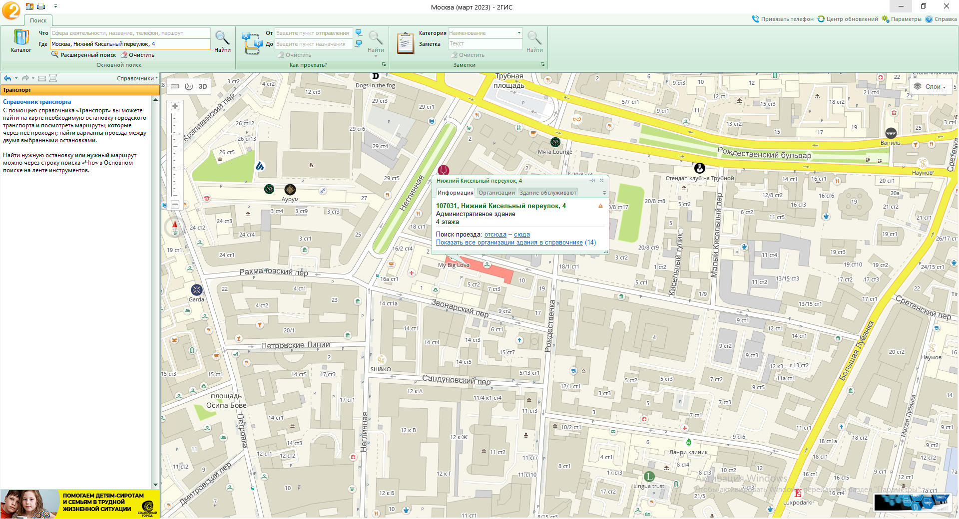

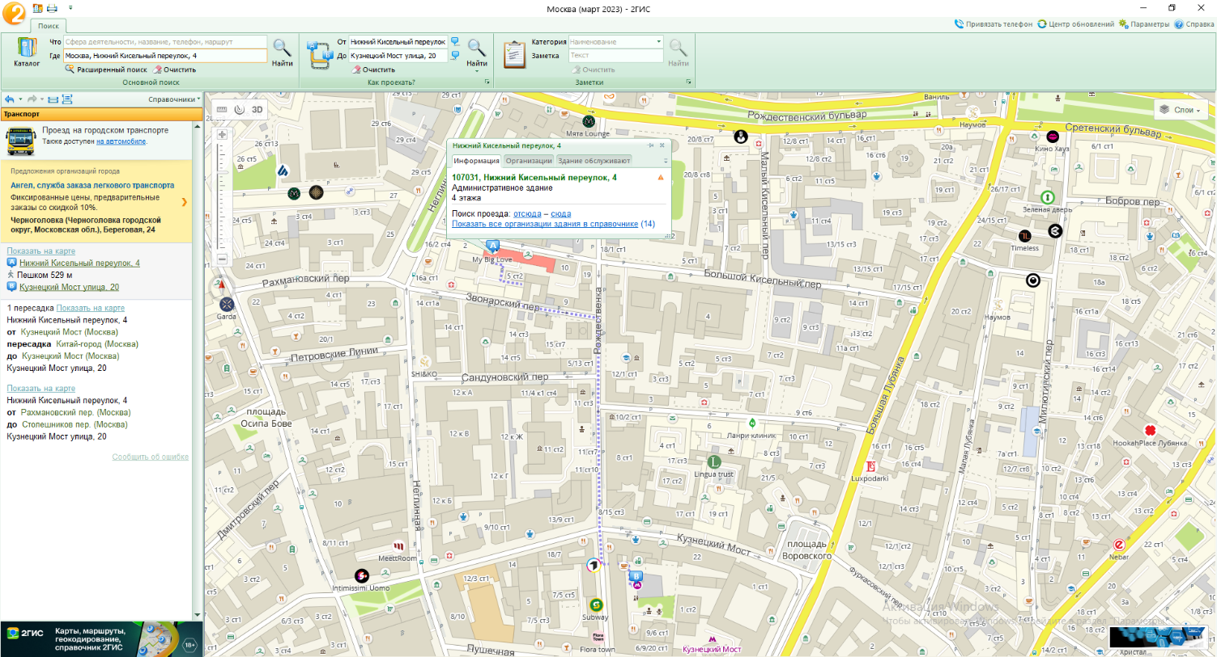2. Поиск ближайшей станции метро с указанием пути до нее. Используется инструмент «Как проехать?». В качестве точки А выбран начальный адрес, в качестве точки В станция метро.

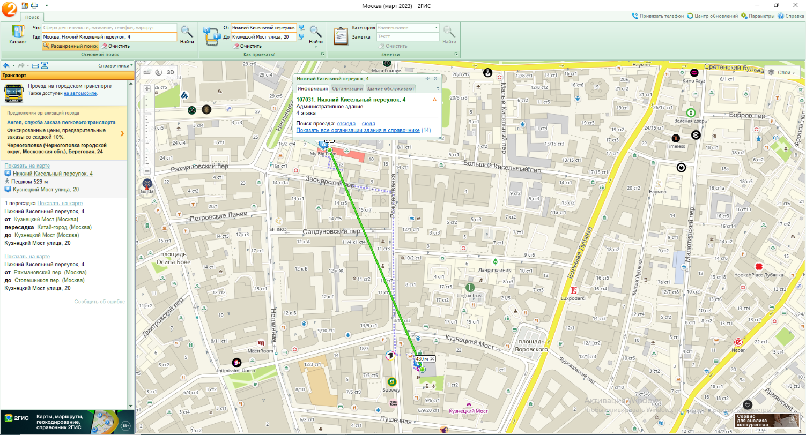3.Поиск расстояния по прямой от здания до метро. Используется инструмент «Линейка»

4. Поиск музеев, ВУЗов, находящихся на расстоянии 1 км от объекта по адресу Москва, Нижний Кисельный переулок, 4. Используется инструмент «Радиус».

Музеи:

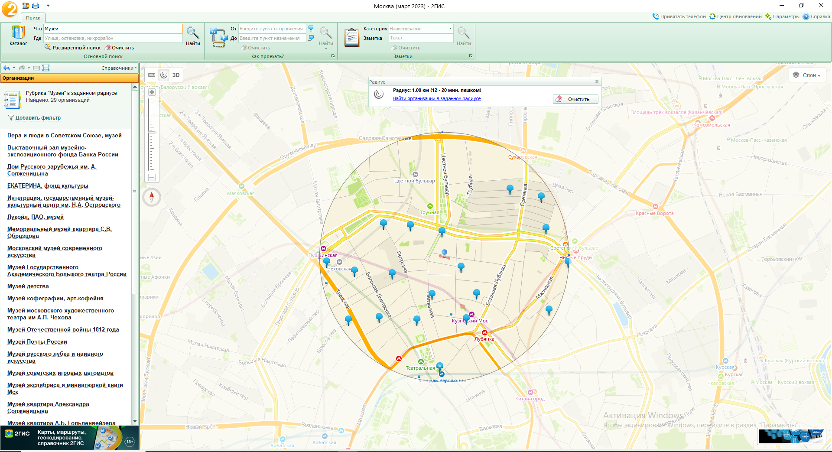

Институты:

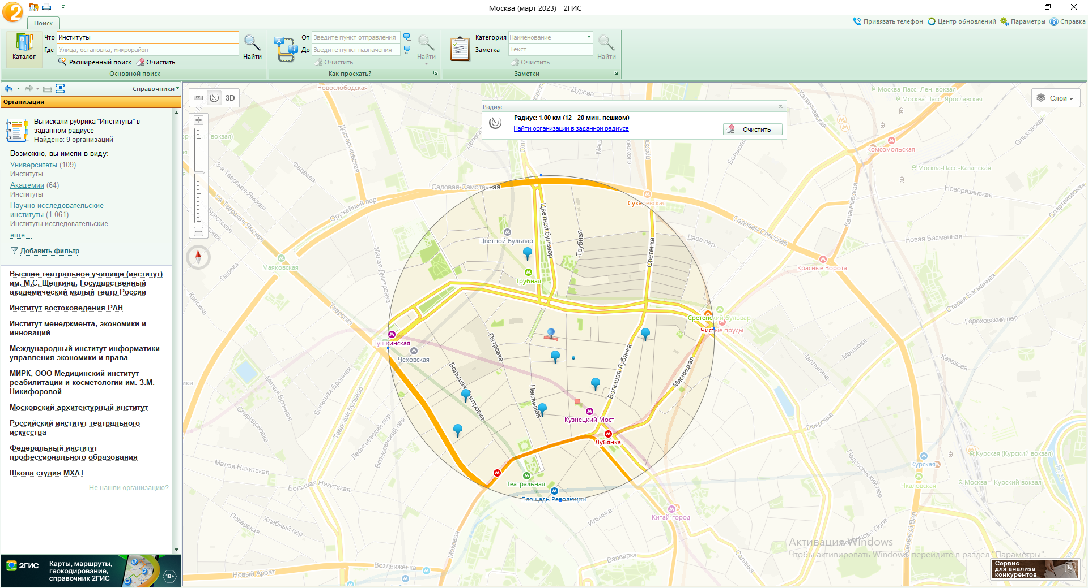

Университеты:

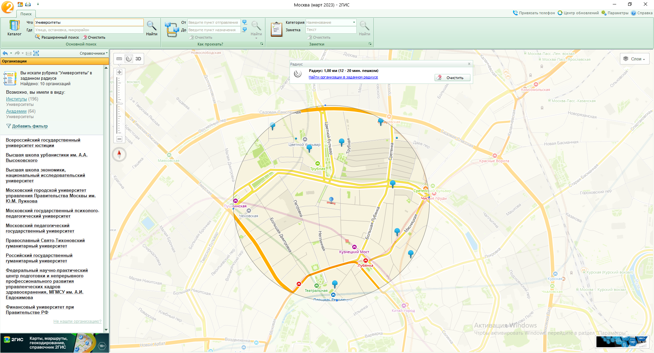

Академии:

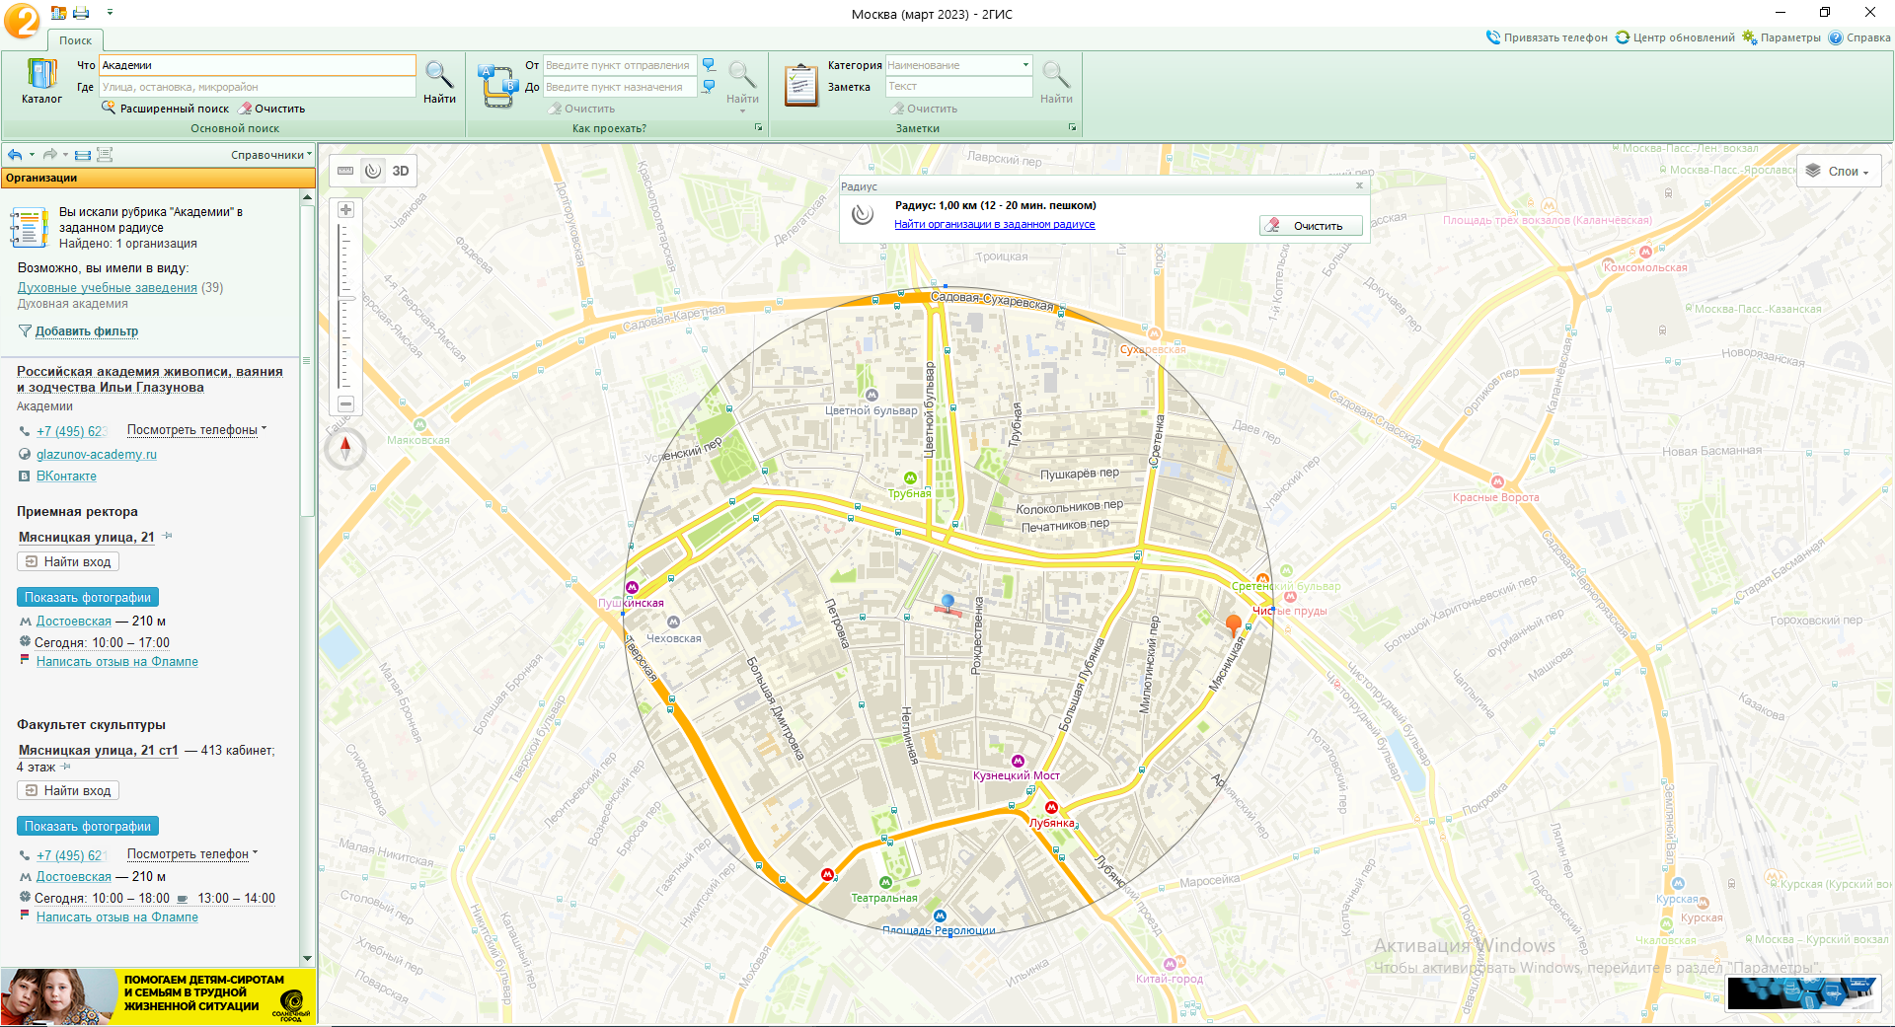

**Задание №2**

Поиск адреса Литературного института им. А.М. Горького и его учебных корпусов(филиалов)

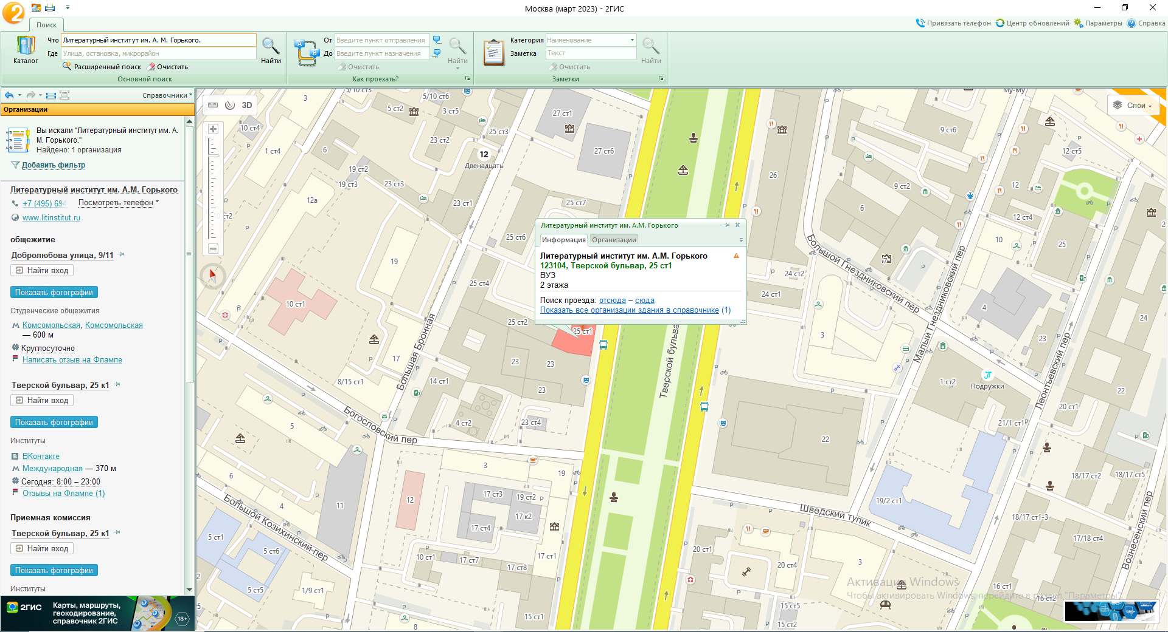

**Задание №3**

Определение расстояния и маршрута движения от места жительства (ул. Лескова д.35/1) до места учебы: 1 корпус, 6 корпус НГТУ (по карте Нижнего Новгорода).

**1 корпус:**

А) Доехать на Т-67 до остановки Дом торговли, далее пересесть на Т-74, Т-40

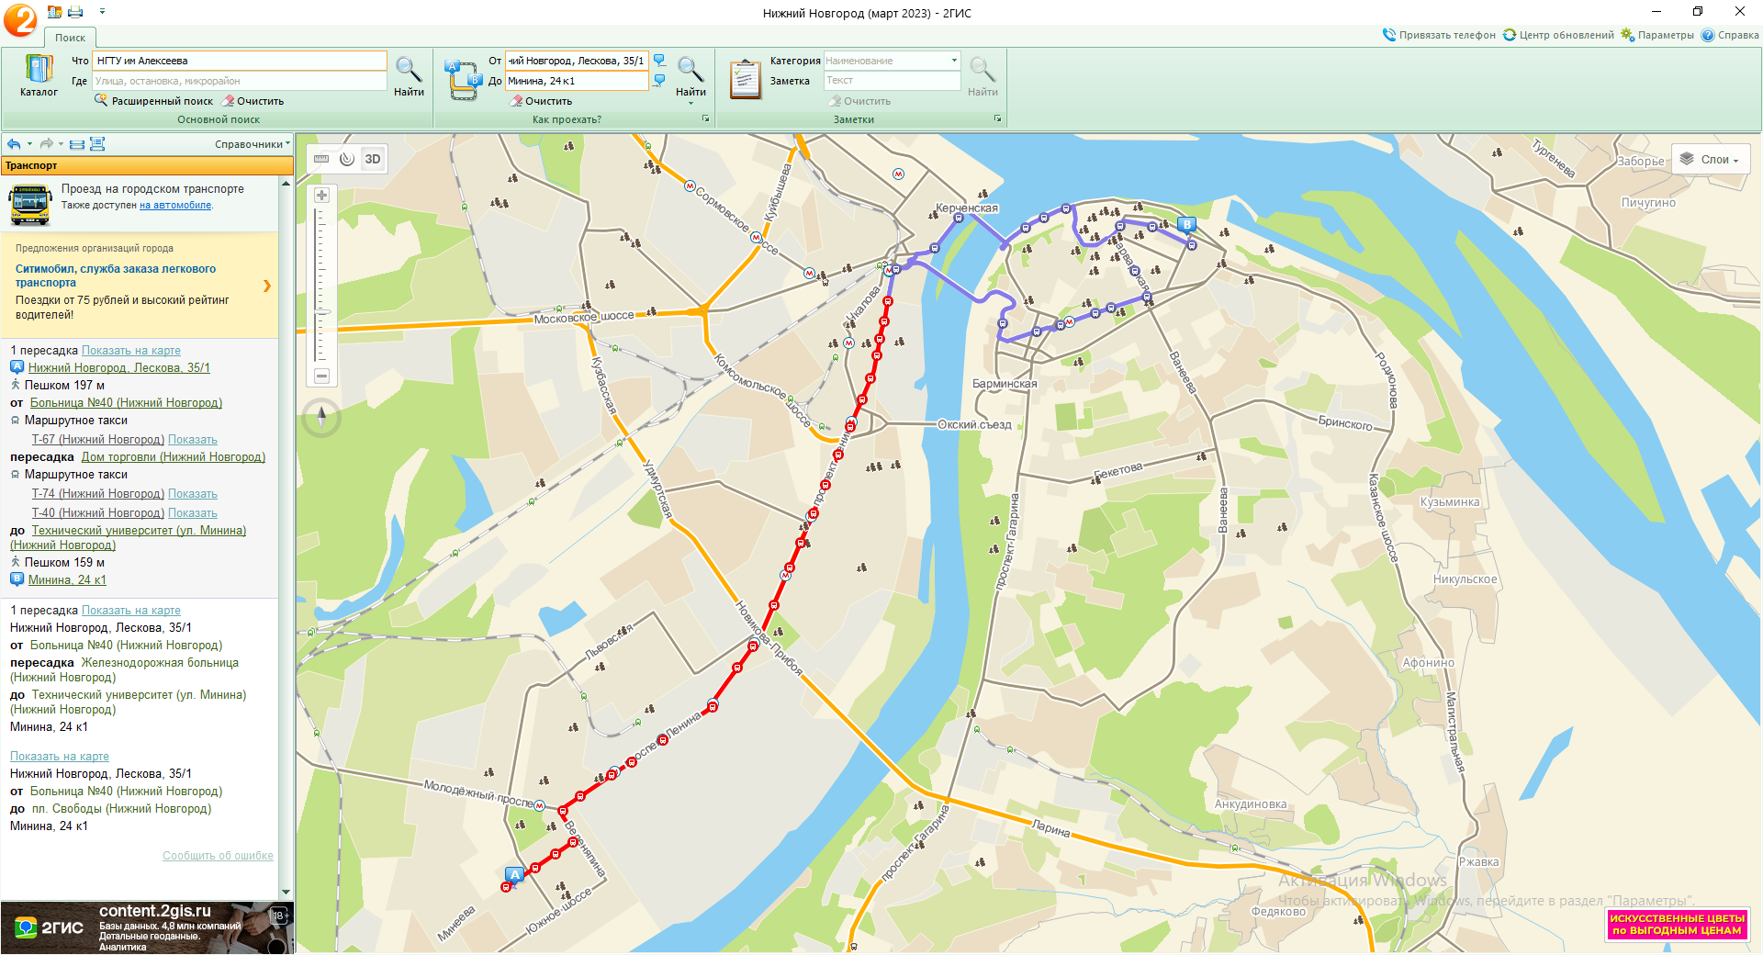

Б) Доехать на автобусе А-68 до площади Свободы, а далее пешком 1300 метров

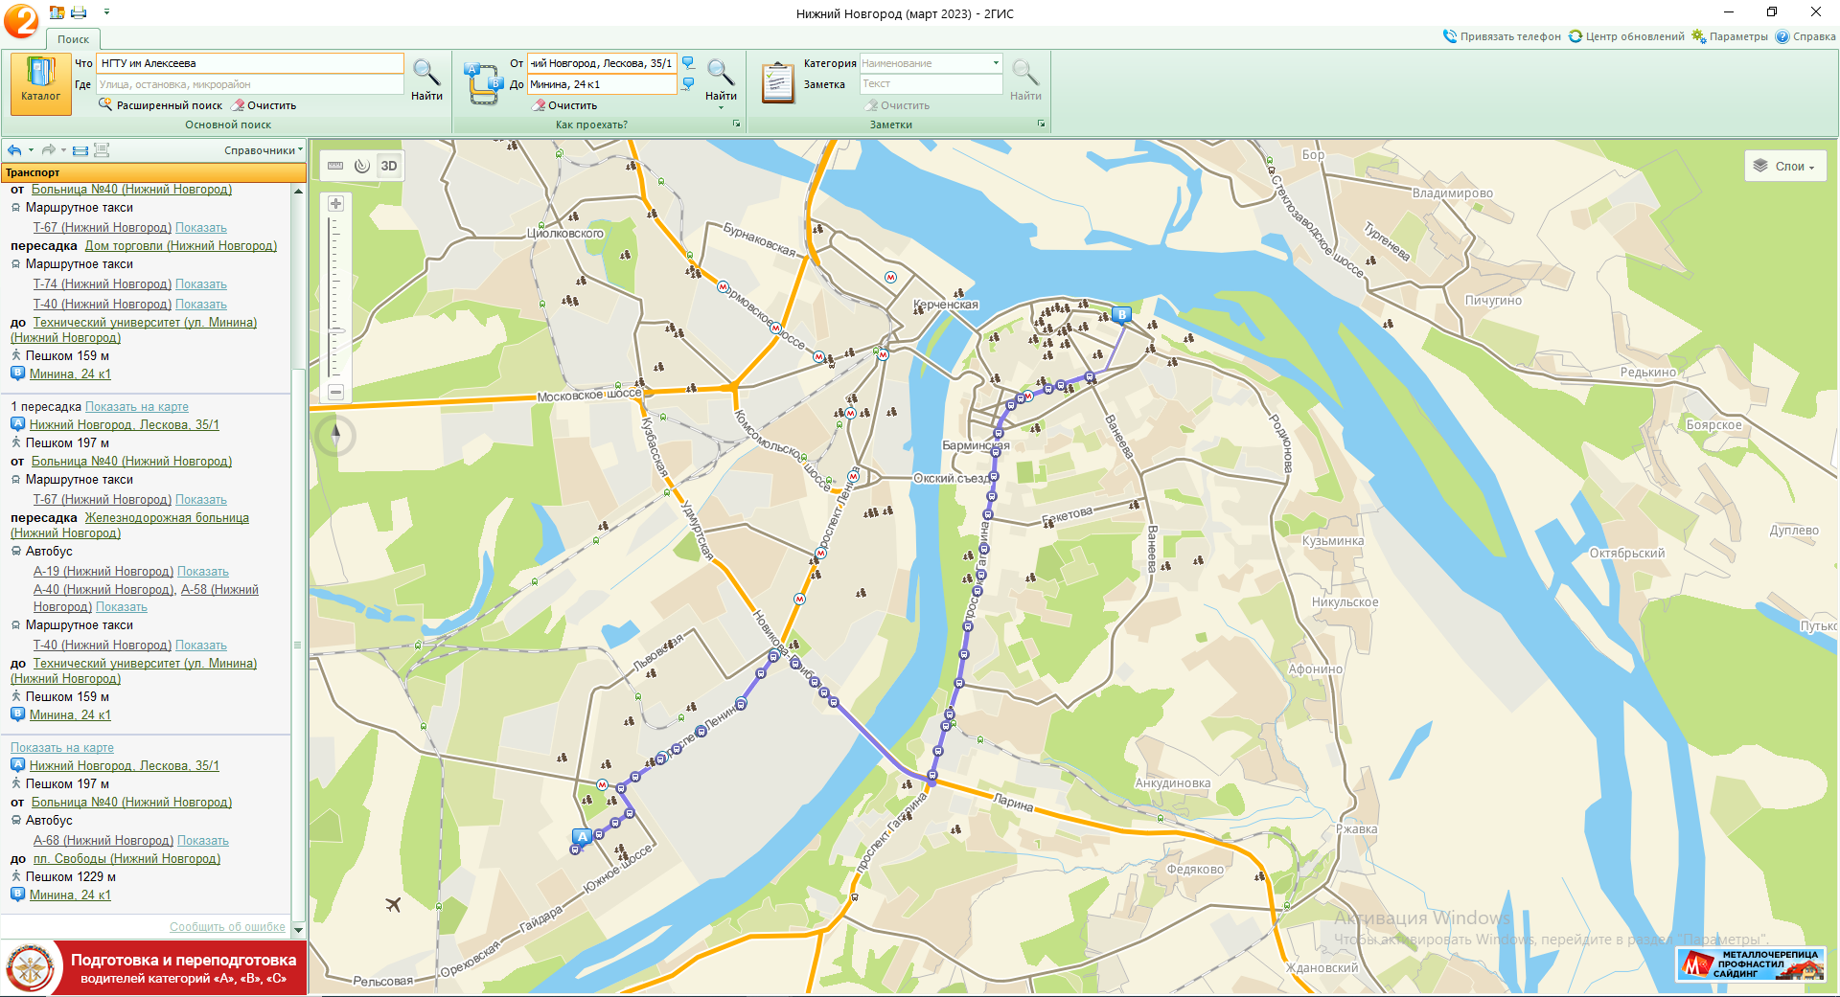

**6 корпус:**

А) Доехать на Т-67 до остановки Железнодорожная больница, далее пересесть на Т-83, А-40

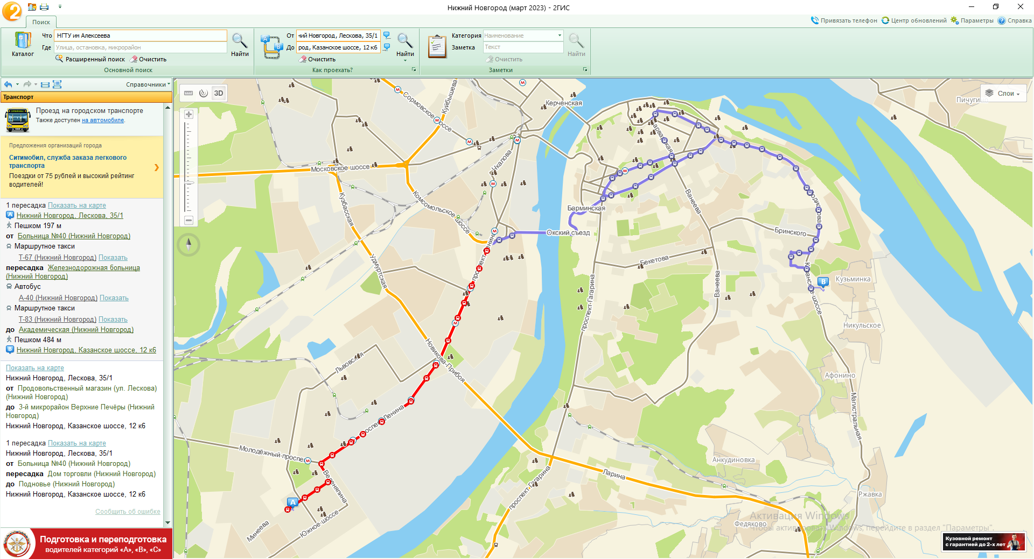

Б) Доехать на А-20 до остановки 3-микрорайон Верхние Печеры, а далее пешком 1700 метров

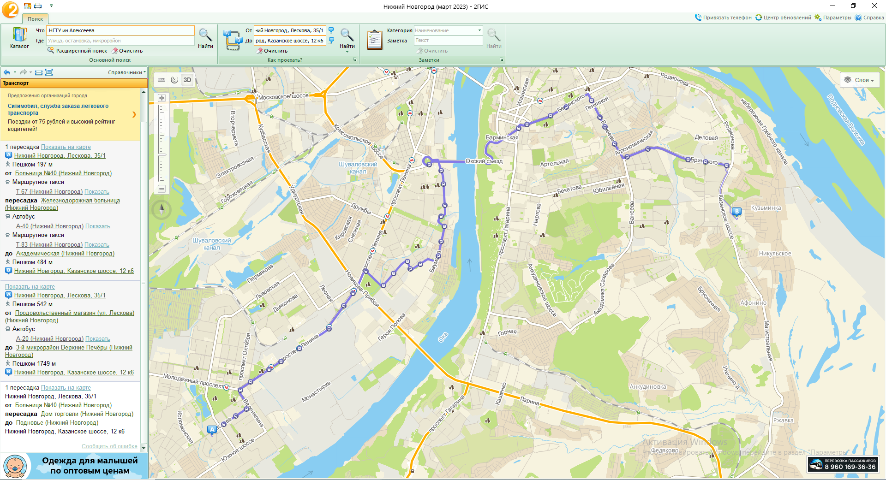

**Вывод:** В процессе работы я освоил приемы работы с геоинформационной системой на примере 2ГИС «Карта Москвы», «карта Нижнего Новгорода».